Annexe A

Nom : ____________________________________

**Comment te sens-tu avant la période de relaxation**

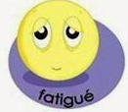

**Quelle est ta météo intérieure ? Quelle est la météo extérieure ?**

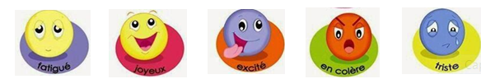**Comment te sens-tu après la période de relaxation?**